Liebe Klasse 3. b 6. Mai 2020

Pozdravljam vas na sredini novoga tjedan mjeseca – Es ist Mai .
Zaista sam uživala u vašim Modekombinationen, kreacije su vam odlične, a točno ste napisali i nazive odjevnih predmeta.
Današnje aktivnosti se odnose i na petak ( neću ništa novo zadavati u petak) jer ćemo ovaj tjedan završiti temu Kleider, napravit ćete poster kojim ćete prikazti što vi imate od odjeće, opisati kako izgleda, a za sve to imate vremena do ponedjeljka 11. 5.2020.
Da se podsjetimo: kada imenujemo odjevne predmete na njemačkom, važno nam je uvijek imati na umu tablicu s odjećom u radnoj bilježnici s obojanim der, die, das i die ( za obuću, par) ispred riječi
Ali:
Kada opisujemo što imamo ili nosimo na sebi tada ne koristimo
der, die, das , već einen, eine, ein i vidimo da boja odgovora članu koji smo naučili iz tablice u radnoj bilježnici.

Za obuću, npr. die Tennisschuhe ne možemo reći Ich habe eine Tennischuhe jer se radi dvije patike, ne jednoj.
- Pročitajte sljedeće rečenice i prema njima u ormar nacrtajte što Nina ima i kako izgleda odjeća.
Nina hat:
1 ein Kleid. Es ist kurz. .
2 einen Rock. Er st kariert. ...
3 eine Kappe. Sie ist bunt. ...
4 einen Jogginganzug. Er ist gestreift. ..
5 Tennisschuhe. Sie sind neu und weiß. ...
6 einen Schal. Er ist lang. ..
7 eine Hose. Sie ist weit.
8 eine Tasche Sie ist rund

Obratite pozornost gdje piše er, sie, es i kojom bojom su obojani.
Npr. Možemo reći. Nina hat ein Kleid. Das Kleid ist kurz.
Ali da ne ponavljamo riječ Kleid, u drugoj rečenici je bolje reći :
Es ist kurz. I vidimo zašto je Es zelene boje.
Kao u rečenicama uz Modenschau in der Schule.
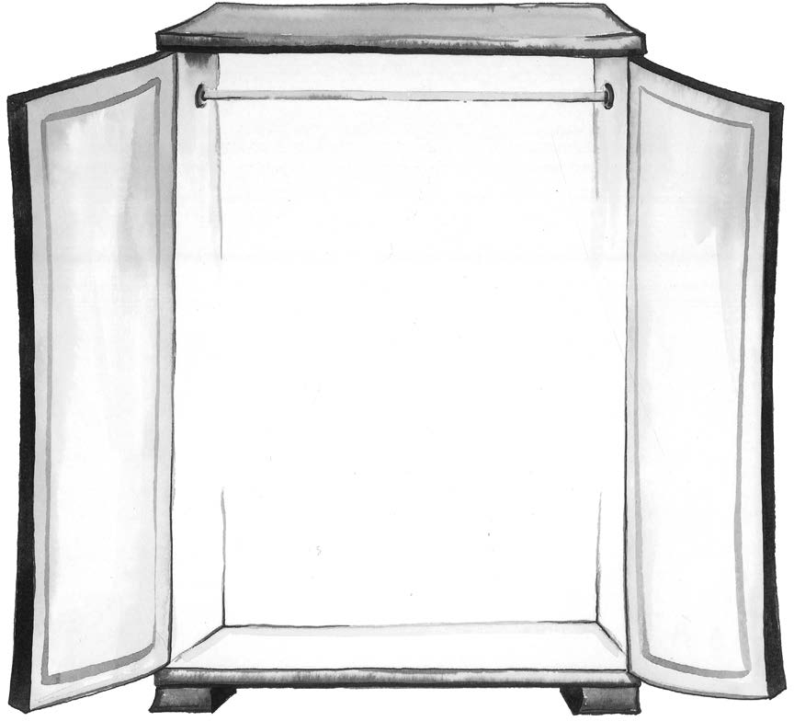

Ako ne možete isprintati listić sa slikom ormara, nije problem, u bilježnicu nacrtajte ormar te njega ucrtajte što ste pročitali u rečenicama o Nini.
Projekt:
- Vaš zadatak je na poseban papir nacrtati ormar i u njega nacrtati svoju odjeću -minimalno 5 odjevnih predmeta i ispod crteža opisati – kao u rečenicama o Nini.
Pazite, sada govorite o sebi pa svaka rečnica počinje ovako Ich habe .....
Npr. Ich habe einen Rock. Er ist modern.
Proučite rečenice o Nini, posebice obojane dijelove i prema njima opisujte odjeću koju ste stavili u svoj ormar.
Možete naravno koristiti i sličice odjeće iz novina, ne morate crtati, važno je da opišete onako kako izgleda.

Fotografiju vašeg postera pošaljite na ksenija.rumora@skole.hr , a ja ću napraviti izložbu na Padletu i dati vam link kako biste pogledali sve radove. Za sve imate vremena do ponedjeljka.

Ako ima bilo kakvih pitanja, tu sam. Sljedeći tjedan počinjemo novu temu.

Viel Spaß! Lehrerin Ksenija

